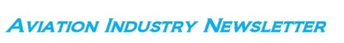

ALITALIA IN PERENNE CIRCUITO DI ATTESA
La decisione slitta, la decisione è stata rimandata, rinvio sulla scelta.... quanto apprendiamo quotidianamente da ormai un anno sulla vicenda Alitalia si inquadra in maniera calzante in quello che è stato l’andamento fisiologico di questo vettore nei più recenti decenni. In gergo viene chiamato “holding pattern” il termine tecnico che distingue il circuitare di un velivolo in attesa di venir autorizzato all’atterraggio, e quando leggiamo dell’ennesimo rinvio ci viene sempre in mente l’aereo che gira e gira e mai viene autorizzato a scendere sulla sua destinazione.
Prima delle vicende sul commissariamento, ogniqualvolta veniva nominato un nuovo ceo chi non ricorda i piani industriali e le promesse che avrebbero dovuto ridare l’equilibrio gestionale? Qualcuno ha mai visto un risultato concreto in merito? Previsioni sempre ottimistiche, consuntivi sempre da pianto: sembra di leggere il ben noto avviso appeso alla porta di Paperon de Paperoni “ Oggi non si fa credito, domani si”.
Diciamolo senza mezzi termini: in Italia l’aviazione civile (e per la verità non solo essa) è a pezzi. Siamo scesi nelle graduatorie ICAO (1) dal decimo posto che occupavamo nel 1975 al 29simo nell’anno 2016. Guardate chi ci precedeva nel 1975 e chi ci precede oggi nella sottostante tabella.

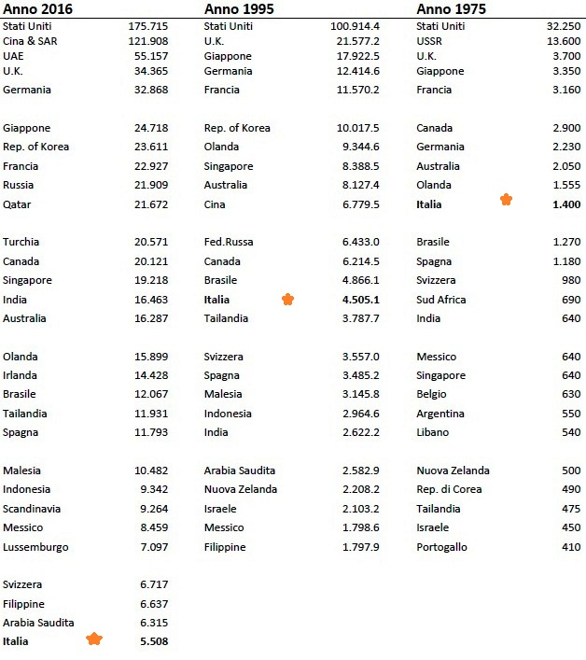

Nel 2017, per rimanere nel Mar Mediterraneo, vettori come la portoghese TAP o la ellenica Aegean hanno dichiarato profitti; erano e sono vettori di Nazioni di cui sono ben note le traversie economiche. Ma non sono casi isolati, essi sono in compagnia di vettori dai nomi ben più altisonanti come la British Airways, la Swiss, la Iberia, per non parlare della solita Lufthansa o Ryanair. Il 2017 insieme al 2016, ed anche in misura minore gli anni precedenti, sono stati anni decisamente positivi con cifre di profitto mai raggiunte dalle compagnie aeree nel corso della loro storia: ebbene anche durante questo periodo assolutamente favorevole i conti di Alitalia sono stati sempre in rosso.
Giunti ad oggi tutti sembrano essere in stato di agitazione per conoscere l’acquirente, è l’ultima impellente necessità del momento. Ma siamo sicuri che non stiamo commettendo un altro errore?
Se ci guardiamo in giro un dato balza evidente: tutti gli analisti, gli esperti, i commentatori del settore sono d’accordo che i management che si sono susseguiti alla guida della compagnia di questi ultimi anni hanno adottato le politiche sbagliate al momento sbagliato. Un tale concetto è stato anche ben sintetizzato in battute quale ad esempio “troppa zavorra politica nelle ali” e non sono mancati commenti provenienti anche dai competitors. Ben sedici anni orsono, eravamo nel giugno 2002, in una intervista concessa dal Ceo di Iberia, Angel Mullor, quest’ultimo interrogato in merito alla crisi di Alitalia avvertiva: “quello che blocca Alitalia sono le continue interferenze politiche.” (2)

Ma se tutti sanno e tutti concordano sul particolare delle errate gestioni, perché non se ne trae la conclusione consequenziale più ovvia? Perché mettere in vendita una compagnia aerea e farla acquisire con ogni probabilità da entità straniere, senza prima aver cercato di mettere alla sua guida personaggi competenti provenienti dall’ambiente stesso delle compagnie aeree? A nostro parere non è certo casuale se una delle gestioni più fortunate di Alitalia è stata quella di Domenico Cempella il quale aveva fatto letteralmente “gavetta” nell’ambiente dell’aviazione commerciale.

L’errore più macroscopico che si può imputare a chi ha nominato i vertici di Alitalia in questi ultimi anni è di aver preso laureati che necessitavano di decenni di esperienza per comprendere a fondo le dinamiche del trasporto aereo commerciale, invece di ricercarlo fra gli operativi del settore. Ci sono compagnie, e qui sotto ne citiamo alcune, che addirittura reclutano i propri CEO tra il personale interno al quale fanno fare appositi corsi per diventare dirigenti ed assumere cariche aziendali di alto livello.
Se gettiamo uno sguardo a chi guida compagnie di successo nel senso di bilanci chiusi in nero, per non pochi di essi, si potrà notare la provenienza interna di tali personaggi:

●Carsten Spohr, Lufthansa:
After graduating with a degree in industrial engineering from the University of Karls-ruhe, Carsten Spohr obtained a commercial pilot's license at the Lufthansa Verkehrsflieger-Schule in Bremen and Phoenix. As a member of the central junior research group, he then completed the trainee program at Deutsche Aerospace AG, Munich.
●Alex Cruz, British Airways:
began his professional career at American Airlines in 1995, spending half his 10 years at the group with its travel technology arm, Sabre, in London, working with a range of European airlines. In 2000, he became a partner at Arthur D Little before setting up his own aviation consulting firm in 2002. In 2005, he joined Accenture as its head of aviation. In 2006 he founded Clickair, a Barcelona-based airline, merging the airline with Vueling in 2009 and becoming Vueling’s Chairman and CEO. Vueling was acquired by International Airline Group (IAG) in 2013, with Alex joining the IAG Management Committee. In April 2016, Alex was appointed Chairman and CEO of British Airways.

●Pieter Elbers, KLM
is an airline industry veteran with 25 years experience in KLM. He started his career with KLM in 1992 as Manager Aircraft loading, followed by a number a managerial positions in The Netherlands as well as 6 years abroad (Italy, Greece and Japan). He joined the Managing Board of KLM in 2011 as Chief Operating Officer. In 2014 he became President and CEO.

"Willie" Walsh, International Airlines Group
is an Irish airline executive. He is CEO of International Airlines Group, and has been CEO of Aer Lingus and British Airways. Walsh at age 17 became a pilot at Irish flag carrier Aer Lingus, joining as a cadet in 1979. He acquired a Master's degree in management and business administration from Trinity College, Dublin during his pilot years, while advancing to become a Boeing 737 captain.

●Yoshiharu Ueki, JAL
Piloting JAL planes for 35 years. He was the president to pilot Jal to new heights after the massive finance losses of 2010.

●Gonen Usishkin, EL AL
El Al Israel Airlines named former pilot Gonen Usishkin as its new chief executive, replacing David Maimon who announced last November he would step down after four years in the job. Usishkin, born in 1967, is a former air force pilot. He joined El Al in 2004 and piloted 747 aircraft before moving into management. Prior to his position as vice president he was head of strategy and business development.

Piloti, manager di tecnologia travelling, responsabili di aircraft loading, chief operating officer ….in altre compagnie aeree che anziché andare indietro hanno visto crescere traffico e utili, ecco come vengono nominati i vertici aziendali preposti alla guida.
Tornando ad Alitalia esiste un piano che permetterebbe questo sostanziale cambiamento di rotta. Lo scorso settembre il settimanale Panorama rivelò l’esistenza di un progetto originante dai dipendenti stessi di Alitalia, fra cui anche piloti, per rilevare una quota del capitale con un partner industriale (un’importante compagnia aerea non europea) e due partner finanziari italiani “già individuati” per coprire il resto dell’investimento.
Quello di avere ai vertici della compagnia personaggi che conoscono l’ambiente operativo sarebbe un passo che meriterebbe la massima attenzione, anziché regalare il nostro mercato aereo ad una entità straniera.

(1) Le tabelle sono di fonte ICAO e si riferiscono ai valori di RTKP prodotti. L’RTKP (Revenue-Tonn.Km Performed) è un indice usato per misurare la produttività di una aerolinea. Nel caso specifico l’ICAO ricomprende sotto le cifre di ogni paese l’attività svolta da tutti i vettori di quella nazionalità; i numeri espressi si intendono (x 000.000). L’anno 2016 è l’ultimo disponibile, i dati del 2017 saranno rilasciati nel mese di agosto/settembre 2018.
(2) Air Press, 7 giugno 2002.
(3) https://www.panorama.it/economia/aziende/per-alitalia-pronta-una-cordata-di-dipendenti/

19 Aprile 2018
www.aviation-industry-news.com

